¿Quién mandó quemar a Julia Chuñil? Por Lucía Sepúlveda Ruiz
1ro de octubre de 2025

¿Quién mandó quemar a Julia Chuñil? Por Lucía Sepúlveda Ruiz
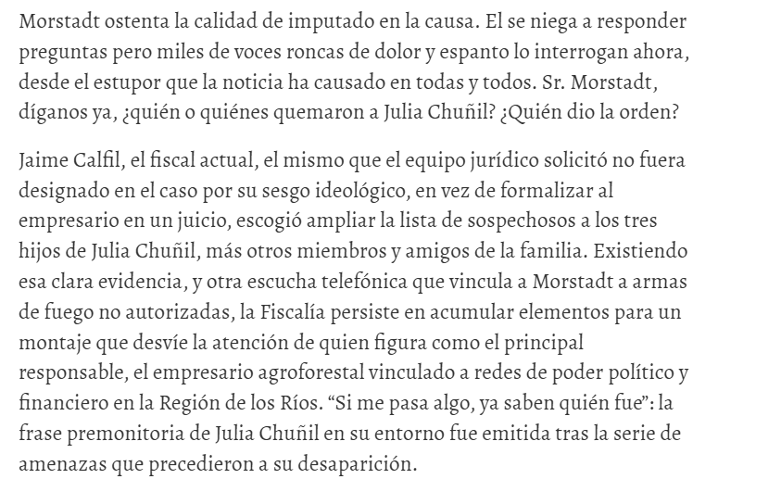
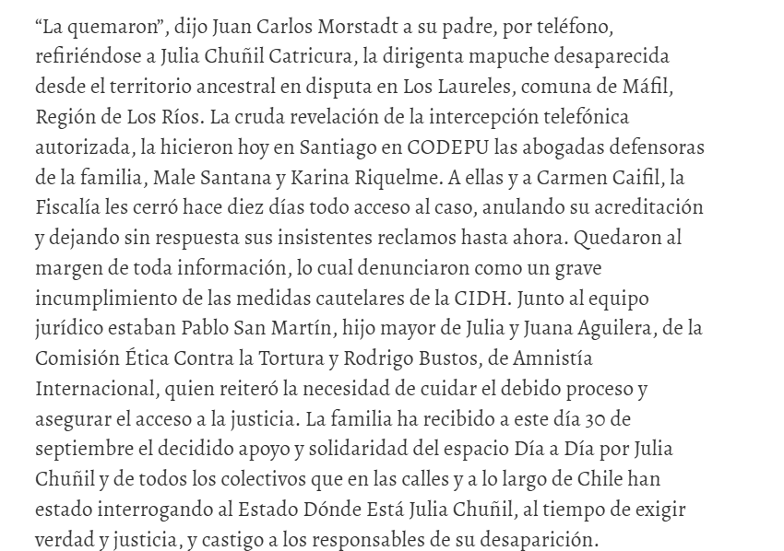
↑

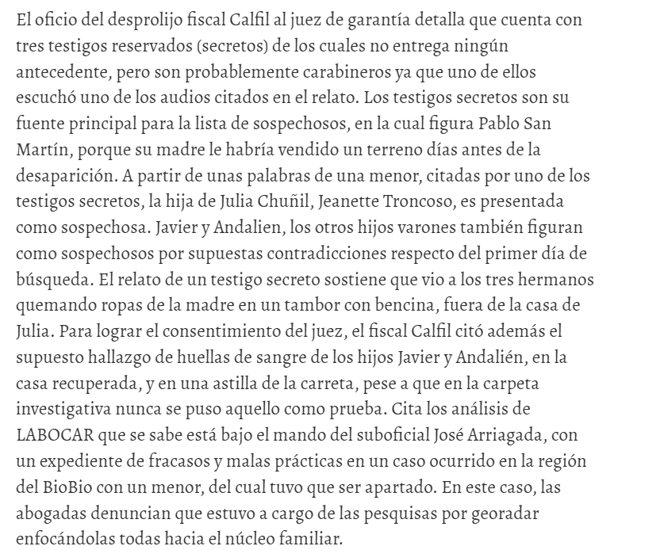
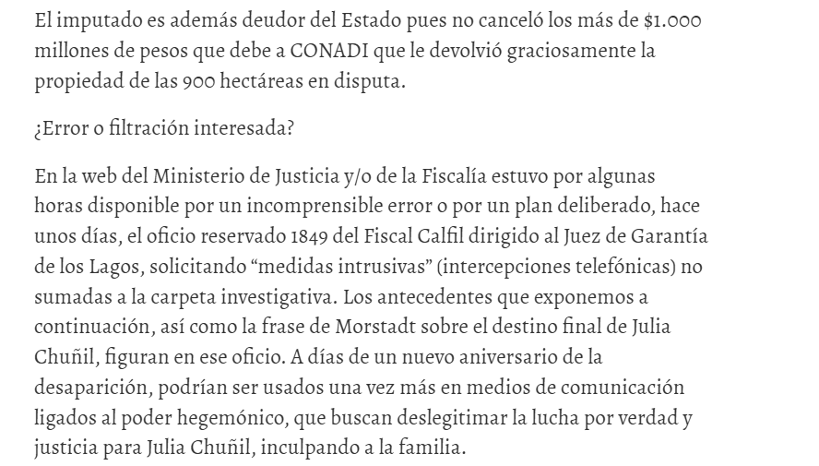

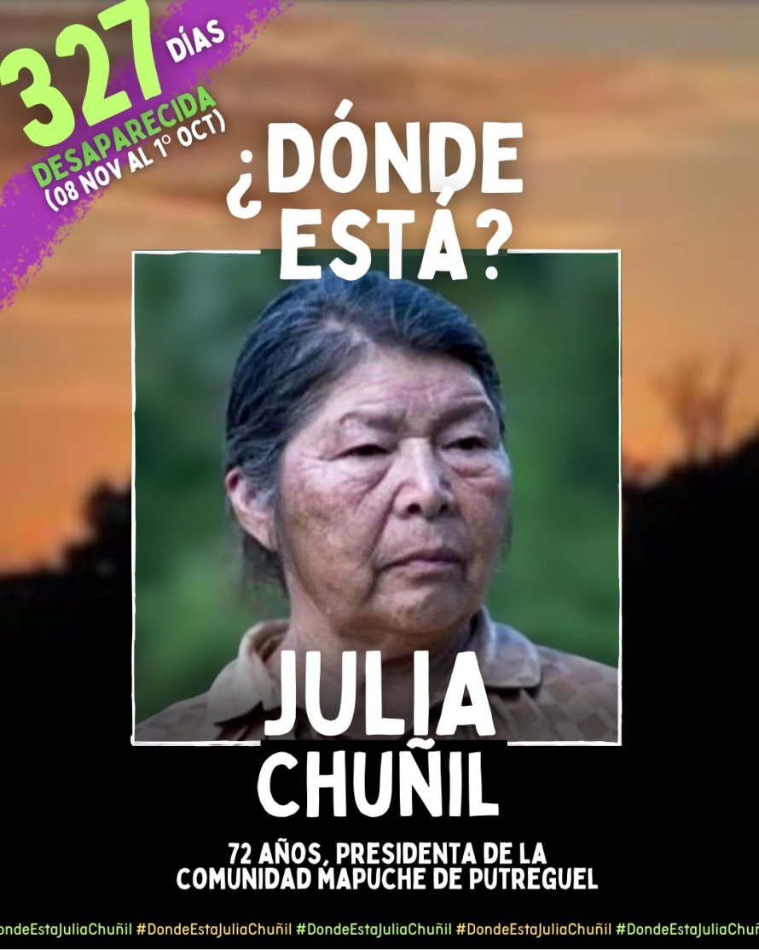
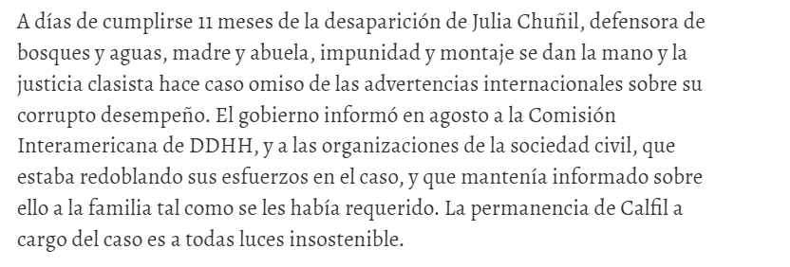
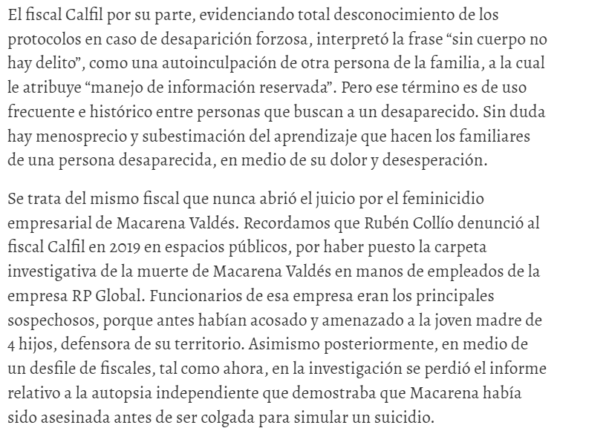
https://www.lemondediplomatique.cl/quien-mando-quemar-a-julia-chunil-por-lucia-sepulveda-ruiz.html

